مقالة:

آشنايي با معماري فرانك لويد رايت

بهار 1389

فهرست:
زندگينامة رايت
«رايت» و بسط معماري در آمريكا
تاثير معماران آمريكايي بر «رايت»
کتابی در باره ی فرانک لوید رایت
فرانک لوید رایت محافظه کار یا نابغه؟
اولگنا لوید رایت (همسر فرانک لوید رایت)
سبك معماري رايت
اثر به جامانده از فرانک لوید رایت در ایران
نگاهي به سبك معماري رايت و معرفي اثري از وي

زندگی نامه فرانک لوید رایت
1869:فرانک لوید رایت فرزند کشیش متدیست هشتم جوئن در مرکز ریچارد (ویسکونسین) متولد شد.
1879:خانواده رایت در مدیسون مستقر شدند و در آنجا رایت جوان به مدرسه تکمیلی رفت
1885:اختلافات خانوادگی سبب شد تا ویلیام پدر فرانک برای همیشه از آنجا برود و هرگز باز نگردد.
فرانک به عنوان نقشه کش در آتلیه محلی معماران شروع به کار کرد.در بین طرحها میتوان از خانه (پاور) و طرحی که برای خیابان دانشگاه کار کرده بود نام برد.
1887:در بهار فرانک دانشگاه را ترک کرد و عازم شیکاگو شد، مواجه شدن با این شهر بزرگ دراماتیک بود. او مدت زیادی بیمار شد و تنفر شدیدی نسبت به شهرها پیدا کرد. بعد از بیماری وارد موسسه ای شد و شروع به طراحی کلیسای(تمام ارواح) کرد. سپس موفق به استخدام در دفتر مشهور(سولیوان 8 ادلر) شد با تماسهایی که استادش داشت او را با گرایشهای مکتب شیکاگو آگاه ساخت.
1889:تاسیس دفتر شخصی در کنار دفتر استاد عزیزش که پس از این کار با خانمی به نام(کاترین توبین) ازدواج کرد و به کمک یک وام شروع به ساختن خانه شخصی خود کرد.
1891:وی شروع به اجرای طرحهایی به صورت مخفی کرد. خانه هارلان متعلق به همین دوره یعنی خانه های مخفی کاری است که تعداد این خانه ها به 9 عدد میرسد.
1893:در بهار بعد از اینکه استادش از مخفی کاریهای او آگاه شد استخدام او را لغو کرد و در مکان دیگری دفتر خود را باز کرد که اولین سفارش رسمی او طراحی خانه وینسلاو در ریور فورست بود.
1901:کلوپ معماران شیکاگو مناظره ای با رایت درباره خانه هال تحت عنوان هنرها و فنون ماشین منتشر کرد.
1905:رایت نخستین سفر خود را به ژاپن انجام داد.
1909:تغییری تعیین کننده و مدهش در او به وجود آمد و پس از یکم دوره موفق به دنبال عدم توفیق در خانه (ام سی کورمیک) و به دلایلی دیگر به صورت پیش بینی نشده ای خانواده،شغل و متریانش را رها کرده و به اروپا گریخت.
1910:انتشار یک کتاب از وی در هلند معماران جوان هلندی وآلمانی را تحت تاثیر قرار داد.
1911:بازگشت به ایالات متحده ،سرزمین اجدادی خود.
1914:ابداعات معماری او شدید ولی ناپیوسته بود.
1920:خانه (هولی هاک)را در لوس آنجلس به پایان رساند و ویلایی در ژاپن را به وسیله تلگراف در طول کار اجرا کرد.
1923:با زلزله ای که در ژاپن روی داد و با وجودی که شهر توکیو کاملا ویران شده بود هتل (امپریال) به کمک سازه مقاوم در برابر زلزله مقاومت کرد.شهرت رایت اعتبار بیشتری برایش به ارمغان آورد.
1926:دخترش متولد شد.
1932:چاپ اولین اتو بیوگرافی رایت منتشر شد و شرکت در نمایشگاه بزرگ هنرهای مدرن در نیویورک با طرح خانه ای بر روی رودخانه که توجه بین المللی را به خود جلب کرد.
1936:بعد از ده سال مشکلات شغلی نوبت به جبران رسیده بود.با خانه کافمن در بیرران،خانه معروف آبشار گشایش فوق العاده ای حاصل شد.
1937:خانه (جاکوبس)در مدیسون را به پایان رساند.
1938:در صحرای آریزونا نزدیک فونیکس یک مجتمع زمستانی ساخت که هنوز به طور کامل تمام نشده است،بخشی از صحراست و گویی که قرنهاست در آنجا وجود داشته است.
1939:دریافت مدال طلا از انستیتوی معماران بریتانیایی و سفر به لندن.
1949:اعتراف رسمی معماران آمریکایی در مورد وی و اهدای نشان طلا به رایت.
1951: نمایشگاه بزرگی از کارهای رایت در فلورانس افتتاح شد و اینبار در فلورانس موفق به دریفت مدال طلا شد و در آنجا بود که طراحی خانه ای بر روی کانال بزرگ به او سفارش شد.
1956:پس از خاتمه برج پرایس رایت وقایع مربوط به اجرای این برج را در کتابچه ای در نیویورک منتشر کرد.
1959:در نهم آو.ریل رایت در فونیکس آریزونا از دنیا رفت و جسد او در ویسکونسین به خواب ابدی فرو رفت.

«رايت» و بسط معماري در آمريكا
بي ترديد «فرانك لويدرايت» از ميان تمام معماران معاصري كه كارشان از قرن نوزدهم آغاز شد دور انديش تر بود. وي نابغه اي بود كه چشمه ي فياض قريحه اش هرگز به خشكي نگرائيد و استعدادش به وصف نمي آيد. كار وي از اعصار مختلف به خصوص از معماري ديرين خاور دور متاثر بود. اما نه به شيوه ي ديگر معماران قرن نوزدهم كه تقليد را بهانه ي عدم ابتكار كرده بودند بلكه مانند «ماتيس» نقاش فرانسوي كه از هنر زنگي الهام گرفت و اين الهام با درك و تاثري عميق همراه بود. با اين همه كار »رايت» بيشتر از كار هر معمار آمريكائي ديگر روحيه ي سرزمين خود را داشت. فهميدن كارهاي «رايت» محتاج مطالعه اي دقيق و عميق است و درك شخصيت قوي وي كه در هر نكته اي از كارهايش تجلي داشت به آساني ممكن نيست. اثرات قرن نوزدهم هنوز در «رايت» باقي بود اما وي به تنهايي به آن كه نقاشان و مجسمه سازان معاصر وي او را ياري كرده باشند تصوري نو در معماري آفريد.

تاثير معماران آمريكايي بر «رايت»:
به سال 1887 هنگامي كه «رايت» در شيكاگو آغاز كار كرد اين شهر سر چشمه ي معماري جديد بود. وي در كارگاه دو نفر از بهترين معماران و مهندسان آن زمان «لوئي سالون» و «دنكمارادلر» كه اولي را «استاد محبوب » و دومي را «كهن سرور بزرگ» مي ناميد، در زماني كه اين دو در كمال قدرت خلاقه ي خود ساختمان (اديتوريوم) را مي ساختند شاگردي كرد. بدين ترتيب مكتب معماري شيكاگو در شكفته ترين ايام خود بر جواني وي تاثير گذاشت؛ با اين همه «رايت» مستقيماً دنبال كارهاي اين مكتب را نگرفت. استفاده از امكانات ساختماني جديد و مصالح تازه به عرصه ي معماري «رايت» خانه سازي، سال ها بعد وارد شد. از اين رو شايد بتوان گفت وي محافظه كار بود و بيشتر دنباله ي راهي را گرفت كه «ريجارسن» رفته بود تا »سالون» تازه در دهه ي سوم قرن بيستم وقتي كه استفاده از بتن مسلح در اروپا رواج كامل يافته بود وي – چنان كه خود گفته است – براي نخستين بار اين ماده را (به اندازه اي كه به حساب آيد) در يكي از خانه هائي كه ساخت بكار برد. دليل اين مطلب عدم كفايت «رايت» نبود؛ بلكه تمايل و اراده شخصي او بود.
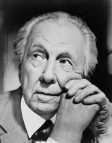
آن دسته از معماران اروپائي كه رهبري نهضت نو را در آن قاره به عهده داشتند به سرعت معناي كارهاي «رايت» را دريافتند و آن را پذيرفتند. به سال 1908 «كونوفرانكه» استادي آلماني كه جزء برنامه ي مبادلات فرهنگي دو كشور آلمان و آمريكا در دانشگاه هاروارد زيبايي شناسي تدريس مي كرد «رايت» را ملاقات كرد . نتيجه ي اين ديدار كتابي قطور درباره ي «رايت» به زبان آلماني شد كه به سال 1910 در آلمان منتشر گشت. كتاب كوچكتر ديگري از همين نويسنده به سال 1911 به دنبال كتاب نخستين در آلمان طبع شد كه تعداد فراواني از آن به فروش رسيد. اين دو كتاب مقدمه ي آشنايي اروپائيان با كار «رايت» شد. بي مناسبت نيست ياد آور شويم كتاب نخستين به دليل جامع بودن خود تاكنون بي نظير مانده است.
دليل اين كه «رايت» به تنهايي از همه معماران هم دوره ي خود پيشتر بود چيست؟ و چرا ساختمان هاي وي حتي آنها كه در دم واپسين ساخت بر معماري تأثير فوق العاده دارند؟ پاسخ به اين دو سوال چندان مشكل نيست. در ستيز با كهنه پرستي، مشكلات «رايت» در مقايسه با مشكلات معماران اروپائي كمتر بود. وي در ناحيه ي غرب مركزي آمريكا زاده شد و در سايه ي حمايت شهري چون شيكاگو بود كه مركز رفيع ترين كارهاي آن زمان بود.
کتابی در باره ی فرانک لوید رایت
A Living Architecture: Frank Lloyd Wright and Taliesin Architects

خانواده لوید رایت (1889)
فرانک ایستاده در کنار در ورودی (متولد 1867)- پایین سمت راست پدر - در میان درگاه مادر بزرگ - در وسط عکس مادر فرانک لوید رایت .
فرانک لوید رایت محافظه کار یا نابغه؟
بی تردید فرانک لوید رایت از میان تمام معمارانی که کارشان را قرن نوزدهم آغاز شد دور اندیش تر بود وی نابغه ای بود که چشمه فیاض قریحه اش هرگز به خشکی نگرایید واستعدادش به وصف نمی آید کار وی از اعصار مختلف به خصوص از معماری دیرین خاور دور متاثر بود اما نه به شیوه دیگر معماران قرن نوزدهم که تقلید را بهانه عدم ابتکار کرده بودند بلکه مانند ماتیس نقاش فرانسوی که از هنر و زندگی ایرانی الهام گرفت و این الهام با درک و تاثیر عمیق بود .با اینهمه کار رایت بیشتر از کار هر معمار امریکایی دیگر روحیه سرزمین خود را داشت .فهمیدن کارهای رایت محتاج مطالعه دقیق وعمیق است ودرک شخصیت قوی وی که در هر نکته ای از کارهایش تجلی داشت به آسانی ممکن نیست اثارت قرن نوزدهم هنوز در رایت باقی بود اما وی به تنهایی بی آنکه نقاشان و مجسمه سازان معاصر وی اورا یاری کنند تصوری نو در معماری آفرید.
به سال 1887 هنگامی که راست در شیکاگو آغاز به کار کرد این شهر سرچشمه معماری جدید بود وی در کارگاه دونفر از معماران و مهندسان آن زمان "لوئی سالیوان "و " دنکلمار ادلر" که اولی را استاد محبوب و دومی را کهن سرور بزرگ می نامید در زمانی که این دو در کمال قدرت خلاقه ساختمان (ادیتوریم ) را می ساختند شاگردی می کرد .به این تریسب مکتب شیکاگو در شکفته ترین ایام خود بر جوان وی تاثیر گذاشت با این همه رایت مستقیما دنبال کارهای این مکتب را نگرفت استفاده از امکاات ساختمانی جدید و مصالح تازه به عرصه معماری رایت –خانه یازی – سالها بعد وارد شد . از این رو می توان گفت که وی محافظه کار بود و و بیشتر ئنباله روی راهی بود که ریچاردسن رفتهبود تا سالیوان تازه در دهمه سوم قرن بیستم که بتن مسلح به طور کامل در اروپا رواج یافته بود وی – چنانچه که خودگفته است –برای نخستین بار این ماده را در یکی از خانه هایی کهساخت به کار برد دلیل این مطلب عدم کفایت رایت نبود بلکه تمایل و اراده شخصی وی بود .
اولگنا لوید رایت (همسر فرانک لوید رایت)
آن دسته از معماران اروپایی که رهبری نهضت نو را در آن قاره به عهده داشتند به سرعت معنای کارهای رایت را یافتند به سال 1908 " کونو فرانکه " استادی آلمانی که جز برنامه مبادلات فرهنگی دو کشور آلمان و آمریکا در دانشگاه هاروارد زیبایی شناسی تدریس میکرد رایت را ملاقات کرد و نتیجه این دیدار کتاب قطوری در باره رایت به زبان آلمانی شد . که به سال 1910 در آلمان منتشر شد کتاب کوچکتر دیگری از همین نویسنده به سال چاپ شد که 1 تعداد فراوانی از این کتاب به فروش رسید و این دو کتاب مقدمه آشنایی اروپائیان با کار رایت شد بی مناسبت نیسا که یاد آور شویم که کتاب نخستین به دلیل جامع بودن خود تاکنون بی نظیر مانده است .

سبك معماري رايت
دلیل انکه رایت بیشتر از معماران هم دوره خود بود چیست ؟ چرا ساختمانهای وی حتی آنهایی که در دم واپسین ساخت بر معماری تاثیر فوق العاده دارند پاسخ این دو سوال چندان مشکل نیست در ستیز با کهنه پرستی مشکل رایت در مقایسه با مشکلات دگر معمارن اروپایی کمتر بود وی در ناحیه غرب مرکزی آمریکا زاده شد و وی در سایه حمایت شهری چون شیکاگو که مرکز رفیع ترین کارهای آن زمان بود.
از آعاز توجه رایت معطوف مسئله ای شد که سراسر عمر مورد توجه وی بود ساختن خانه بعنوان ماوایی برای زندگی .سنت عمومی امریکاییان در این مورد متالهایی که " سالون " بوجود آورده بود و روح هنرمندانه ای ریچاردسن به خانه سازی داده بود در اختیار رایت قرار گرفت اما راز کار وی در این است که در سنت خانه سازی امریکاییان عواملی را که برای اساس معماری آینده اهمیت داشت باز شناخت و نسبت به این عوامل اساسی بی تفاوت نماند بلکه به قدرت نبوغ خویش بر انها عوامل تازه تر افزود و انچه را که به وی رسیده بود وی پیشتر برد .
هر چهل سال یکبار یا چیزی در این حدود معماران مدرن خود را با مفاهیم وسبک های زیست محیطی در گیر میکنند رایت تلاش فراوانی در این زمینه کرد تا جایی که دریک سخنرانی پنجاه و دو تعریف از معماری ارگانیک ارائه نمود آن را با تعابیری نظیر پلان آزاد – فضای ازاد – آزادی از قید و بندها – و در لحظات احساسی خود عشق ازاد معرفی میکرد معماری ارگانیک خردگرا در قرن نوزدهم در میان مهندسان ومعماران آرت نو مبلغان و طرفدارانی داشت در قرن بیستم توسط معمارانی نظیر هوگو- هرینگ آلمانی در لبه مدرنیسم جای گرفت ولی هرگز تنوانست در سنت مدرن نفوذ کند به طوری که حتی انسان گرایانی چون آلوار آلتو سیستم ابراز گرایانه خود را تنها به عنوان عنصر کوچکی در زیبایی کلی کارهایشان حفظ نمود . قوس ها فرم ها و موج های طبیعی به زیر سیگاری ها دستگیرههای در و در بعضی از مواقع فرم های اکوستیکی که از لحاظ منطقی و اقتصادی قابل توجیه باشند محدود بود به طور کلی ذهنیت غالب یک ذهنیت جبرگرایانه بود .
اثر به جامانده از فرانک لوید رایت در ایران
استراحتگاه رضا شاه در مسیر دیزین و کاخ مروارید، از آثار سیاحتی به جا مانده از سلسله‌ی پهلوی در کرج است. کاخ مروارید یکی از زیباترین کاخ‌ها به لحاظ معماری و تزئینات داخلی است و از طرح های معمار بزرگ رایت می باشد. این کاخ در مهرشهر کرج قرار دارد، به دستور شمس پهلوی، خواهر محمدرضا شاه، ساخته شده است و بدین جهت به کاخ شمس نیز معروف است. وجه تسمیه‌ی مهرشهر نیز این است که این منطقه مهریه‌ی شمس پهلوی بوده است
بي ترديد «فرانك لويدرايت» از ميان تمام معماران معاصري كه كارشان از قرن نوزدهم آغاز شد دور انديش تر بود. وي نابغه اي بود كه چشمه ي فياض قريحه اش هرگز به خشكي نگرائيد و استعدادش به وصف نمي آيد. كار وي از اعصار مختلف به خصوص از معماري ديرين خاور دور متاثر بود. اما نه به شيوه ي ديگر معماران قرن نوزدهم كه تقليد را بهانه ي عدم ابتكار كرده بودند بلكه مانند «ماتيس» نقاش فرانسوي كه از هنر زنگي الهام گرفت و اين الهام با درك و تاثري عميق همراه بود. با اين همه كار »رايت» بيشتر از كار هر معمار آمريكائي ديگر روحيه ي سرزمين خود را داشت. فهميدن كارهاي «رايت» محتاج مطالعه اي دقيق و عميق است و درك شخصيت قوي وي كه در هر نكته اي از كارهايش تجلي داشت به آساني ممكن نيست. اثرات قرن نوزدهم هنوز در «رايت» باقي بود اما وي به تنهايي به آن كه نقاشان و مجسمه سازان معاصر وي او را ياري كرده باشند تصوري نو در معماري آفريد.

سخنی از فرانک لوید رایت:
معمار بایستی یک پیامبر باشد ... یک پیامبر به مفهوم واقعی کلمه ... اگر او قادر نباشد حداقل ده سال جلوتر را ببیند، نمیتوان او را یک معمار نامید.
نگاهي به سبك معماري رايت و معرفي اثري از وي
در تاریخ معماری 2 ویلا هستند که جزه سرآمدان و مشهور ترین نمونه های کاری در تاریخ معماری مدرن هستند پس از ساختن ویلاهایی از جنس ویلاهای پلادیویی که متاسفانه هنوز ما داریم از همین نوع ویلاها در شمال کشورمان می سازیم در تاریخ معماری مدرن 2 ویلای شاخص هستند که در واقع باید این دو ویلا را نقطه تمایز و برتری تاریخ معماری مدرن از گذشته خود دانست ویلاهایی که نگرشهایی از جامعه آن روز خود را در لایه های پسین خود دارند و به شدت گرزیان از دیروز خود بودند و کاملا استوار با نگاهی رو به آینده در شرایط اجتماعی تولدشان در سر تاسر جهان از مدارس معماری مترقی در کشورهای تراز اول تا مدارس معماری در کشورهای در حال توسعه دانشجویان معماری بی آنکه خود بدانند جشن می گیرند .

این دو ویلای تا ثیر گذار عبارتند از :
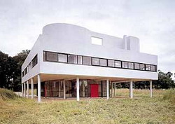
ویلا ساوای – کار: به قول چارلزجنکس لوکوربوزیه دست نیافتنی
ویلای کافمن( آبشار ) – کار فرانک لوید رایت
هر دوی این ویلاها متعلق به معماری مدرن هستند و اولی در فرانسه متولد شد و دومی در ایالات متحده
اولی در لایه های خود اندیشه های مغرورانه و مغرضانه ای را داشت و دومی اندیشه هایی کارکردی و متواضعانه و خالص اولی خود را انتزاعی و جدا از طبیعت و دومی خود را جزئی از طبیعت می پنداشت .از نقطه نظر فرم در تاریخ معماری و ار تباط زمین و زمین مدار بودن آن می توان 3 دسته را برشمرد
-فرم روی
- فرم در بالای
- فرم بر آمده از زمین – form from ground
مسئله فرم روی زمین به معماری کلایسک باز میگردد و مسئله فرم بر بالای زمین را میتوان در موضوع مورد بحث امروز ما در ویلای ساوای آقای لوکوربوزیه را نقطه آغاز بر این رویه و نگرش دانست و حالت سوم فرم بر آمده از زمین ; پیتر آیزنمن را باید نقطه آغاز این نگاه دانست .
خوب با پرداختن اجمالی به این دو پروزه ما اصلا قصد نقد این دو پروزه را باهم نداشتیم ولی این طور مینمایاند که این موضوع می تواند موضوعی جذاب باشد تا این دو ویلا را باهم مقایسه نمود البته نباید زمان و جامعه ای که این دو پروزه مطرح می شود را فراموش کرد
.داستانی که شاید کمتر در رابطه با خانه کافمن آقای رایت مطرح شده است بر می گرد به مقاله جنجالی فرانک لوید رایت در سال 1946 در مجله آرشیتکچرال فروم در مورد مشکلاتی که او با مهندسان سازه شرکت فولاد امریکا در باره محکوم کردن طرح سازه خانه آبشار وی داشت . نوشت " من این جعبه را دوست خواهم داشت این نامه را در زیر پایه ساختمان هنگامی که ساخته می شود بگذار تا پس از دو هزار سال هنگامی که مردم ببینند این خانه هنوز پا برجاست بیاموزند که این مهندسان چقدر کم خردند "
مهندس سازه زاروسلاو جوزف با ارسال یک نامه جسورانه به مقاله رایت این گونه پاسخ داد
" من شما را بعنوان یک مهندس برجسته تحسین می کنم هر چند که شما اشاره کردید این مهندسان بسیار کم خرد هستند ممکن است حق با شما باشد چرا که مهندسان در شیوه های طراحی خود به ندرت از قوانین جاودانی طبیعت استفاده میکنند ... بیشتر مهندسان فقط تیر و ستون را می شناسند و هر انحرافی از اصول مورد استفاده و چار چوبهای ذهنی بعنوان امری غیر طبیعی یا نوعی دیوانگی و یا خطر تلقی می شود " .

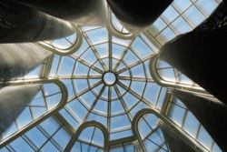
نمایی از فضای مرکزی اتریوم داخل موزه سلیمان گوگنهایم در شهر نیویورکاثر لوید رایت
new york] Solomon R. Guggenheim Museum- Frank Lloyd Wright

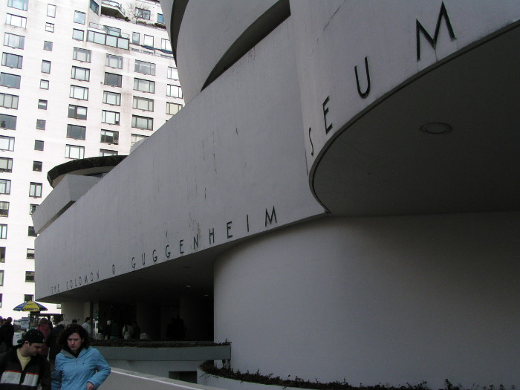
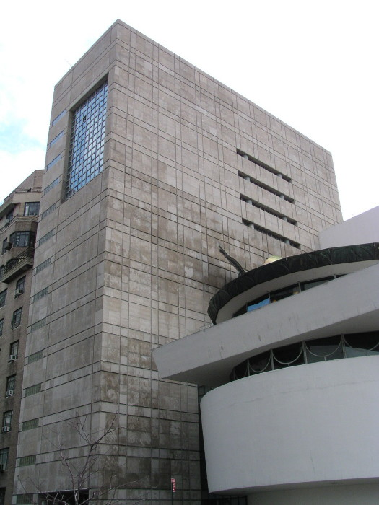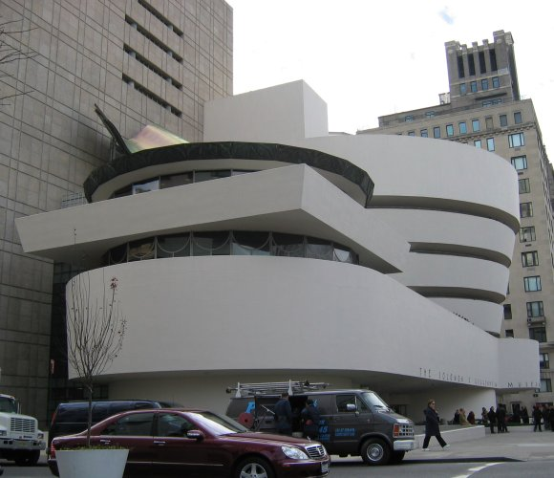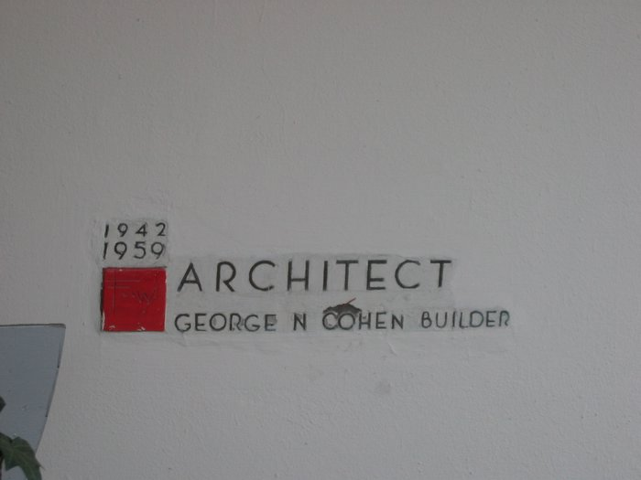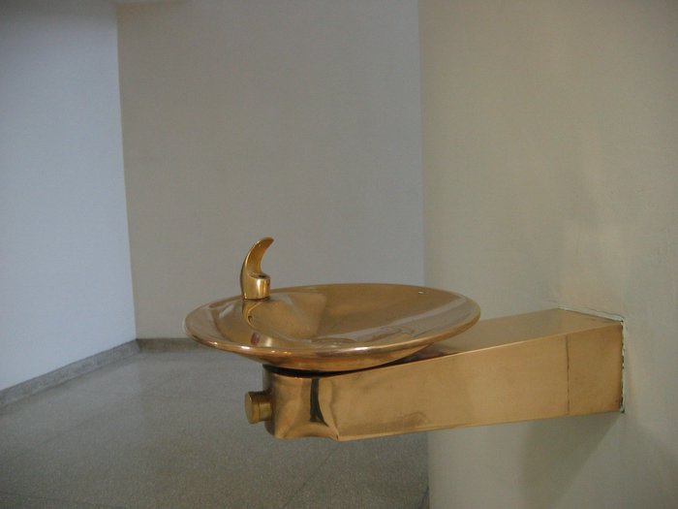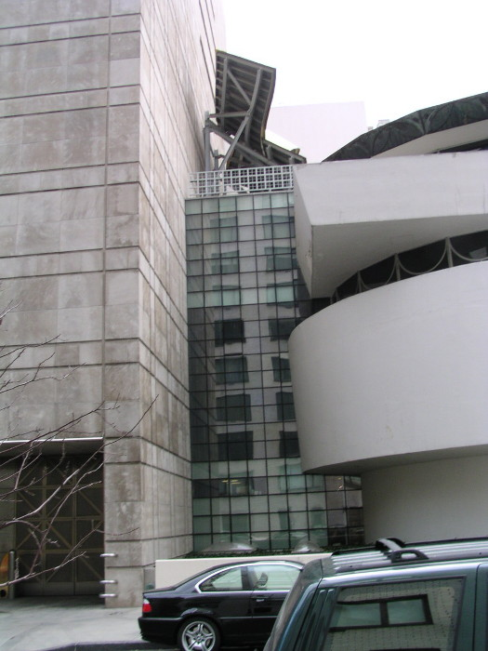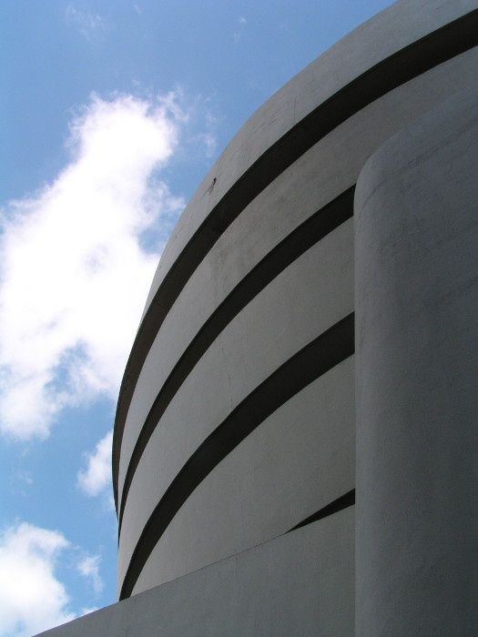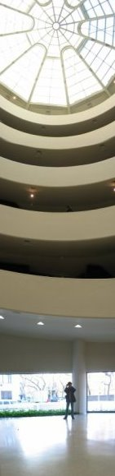

منابع:

www.artifice.com

www.mehdimohamadpoor.com

